第６０４８回 小集団改善活動事例発表会(秋田県知事賞)
聴講参加者募集のご案内
主 催：ＱＣサークル山形・秋田地区
後 援：秋田県・ＱＣサークル本部・（一財）日本科学技術連盟


開催日時： 平成３０年９月1４日(金) 13:00～17:00
開催場所： 横手市ふれあいｾﾝﾀｰ かまくら館ホール
横手市中央町8-12 TEL 0182-33-1111

日頃から､ＱＣサークル山形・秋田地区の活動に対しご理解とご支援を頂きお礼申し上げます。
さて､来る９月１４日(金)に地区主催の小集団改善活動事例発表会(秋田県知事賞)を開催致します。
是非この機会に、他企業・他業種の発表を聴講し貴社小集団活動の更なるレベルアップ並びに導入の一助として頂けますようご案内申し上げます。
発表サークルのご紹介
参加申込み要領

・ 申込方法 ： 参加申込書に必要事項をご記入の上、お申し込み下さい。

・ 申込締切 ： 平成３０年 ８月２４日(金)

・ 参 加 費 ： 賛助会員会社･幹事会社1名 ３,０００円
一般会社 1名 ３,５００円

・ 参加費支払： 秋田銀行（金融機関コード：0119） 横手支店 （支店コード： ３４１）
普通預金口座 口座番号 ７７７６２０
ＱＣサークル山形・秋田地区 代表 土場 祐子（どば ゆうこ）
・ 申 込 先 ： 〒018-0604 秋田県由利本荘市西目町沼田字新道下2-659
由利工業㈱ 電子部品事業部 管理係
（兼）品質保証部 QC愛推進係 猪股 修 行き
TEL 0184-33-2140 ／ FAX 0184-33-2072
Ｅﾒｰﾙ： osainomata@yurikogyo.co.jp

無料ご招待
発表者及びｱｼｽﾀﾝﾄ
賛助会員 1名
③幹事会社 1名

Ｎｏ． | 会社・団体名 | サークル名 | 発表テーマ
１ | 秋田製錬㈱ | ゴールデン ミトヤーズ★ | 膠供給量安定化
２ | 小坂製錬㈱ | スズ精製G | 残渣運搬作業の内製化
３ | 社会福祉法人 県北報公会 | みっくすじゅーす | 玄関を使いやすくしよう
４ | 由利工業㈱ | あまのじゃく | バラ詰め品 梱包作業の見直し
５ | 秋田エプソン㈱ | ほのぼの | 洗浄工程最適化への挑戦 ～見て・観て・診て 究めろ～

多数の参加を
おまちしております。
･優良賞・努力賞・感動賞

＝ 第６０４８回 小集団改善活動事例発表会(秋田県知事賞) ＝

と き： 平成３０年 ９月１４日(金) １３：００～１７：００
ところ： 横手市 ふれあいセンター かまくら館ホール

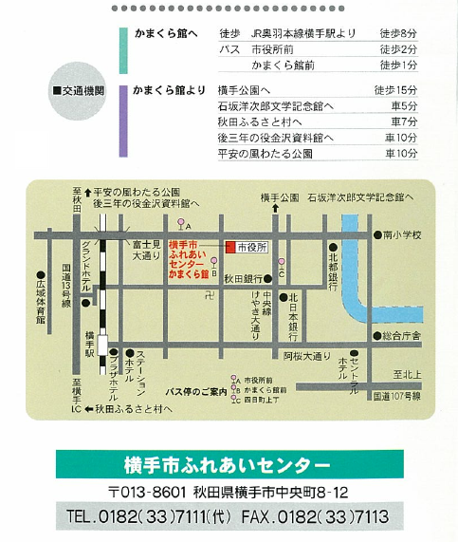
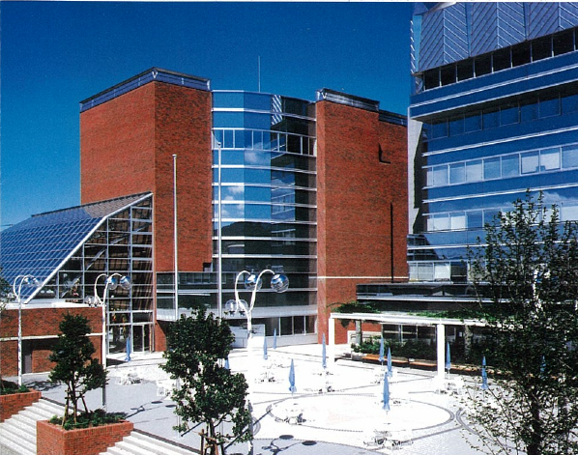
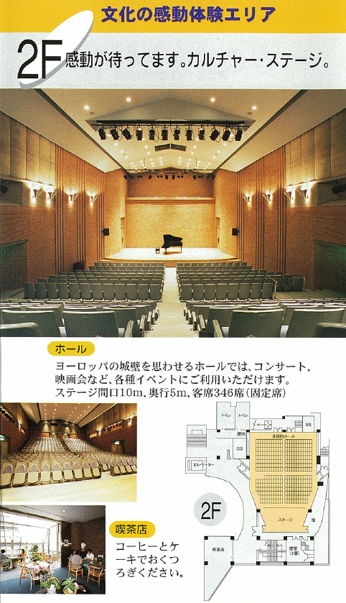
--------------------- 会場までのご案内 -----------------

